HSF环境有害物质法规指令培训班
【课程描述】
RoHS、REACH、PAHs、DMF、CP65等各国产品有害物质控制（Hazardous Substances Free, HSF）相关法规已被越来越多的国外采购商当作甄选供应商的一项重要指标。德信诚HSF环境有害物质法规指令培训班帮助企业更好地理解、实施产品有害物质控制及符合相关法规要求，满足国内外采购商的要求，提高产品市场竞争力。
【课程对象】
企业管理人员、从事产品设计、采购、生产、质量管理工作的人员、在QC080000过程中承担内部审核工作的人员、有志于从事有害物质管理工作的人员。
【课程费用】 人民币880元(含教材﹑证书、午餐﹑茶水)。
【课程大纲】
时间 | 上午9:00—12:00 | 下午1:30-4:30
课程  内容 | 第一部分：各种有害物质法规指令介绍  1、欧盟ROHS2.0指令；  2、卤素；  3、PFOS/PFOA 指令；  4、多环芳香化合物PAHs指令（2005/69/EC）；  5、REACH（SVHC）；  6、包装指令-94/62/EC；  7、镉指令91/338/EEC；  8、废弃电子电器设备WEEE指令2002/96/EEC；  9、玩具邻苯二甲酸盐含量限制指令2005/84/EC；  10、美国相关有害物质法规；  11、中国电子信息产品污染控制管理办法。 | 12、客户的HSF要求（sony SS00259，DELL...）；  第二部分：有害物质检测  1、均质物质  2、有害物质测试方法标准  3、有害物质测试仪器  4、检测报告的阅读  5、有害物质检测常见问题  第三部分：QC080000危害物质管理体系  1、如何应对法规要求；  2、依QC080000标准建立HSPM管理体系的流程  3、QC080000标准讲解（用案例进行剖析）  ◆ 考试合格者颁发“有害物质管理培训证书”
热门内训课程 | 企业钻石卡：到企业内训6天  内审员内训：到企业内训1-4天  优秀班组长内训：到企业内训2-4天  QCC品管圈内训：到企业内训1-4天  6sigma六西格玛绿带内训：到企业内训4天  JIT精益生产现场管理与改善实务内训：到企业内训4天  APQP/FMEA/SPC/MSA/PPAP五大工具内训：到企业内训4天 |  | 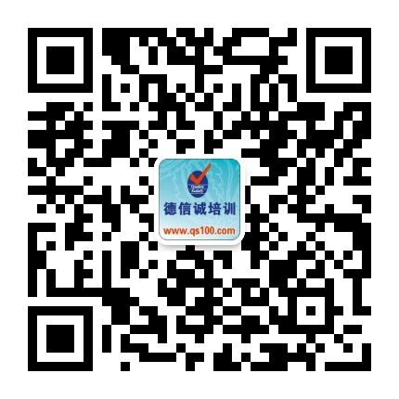
★ 报名咨询热线： 0755-25585689、13923767579 黄小姐、杨小姐
★ 课程费用含培训教材﹑午餐、证书、税费等（所有公开课均可提供到厂内训，请提前预约）
★ 详细课程大纲请登陆：www. 55top.com 查询! QQ：675978375、153570591、1484093445

E-MAIL TO：qs100@qs100.com

HSF环境有害物质法规指令培训班

报 名 表
参加学员姓名 |  |  | 身份证号码
公司发票抬头 |  |  |  |  | 传真FAX
联系人/部门 |  | QQ/E-mail |  |  | 联系电话
证书邮寄地址
★ 报名咨询热线： 0755-25585689、13923767579 黄小姐、劳小姐
★ 课程费用含培训教材﹑午餐、证书、税费等（所有公开课均可提供到厂内训，请提前预约）
★ QQ：675978375、153570591、1484093445 微信服务号：dxcsz01

